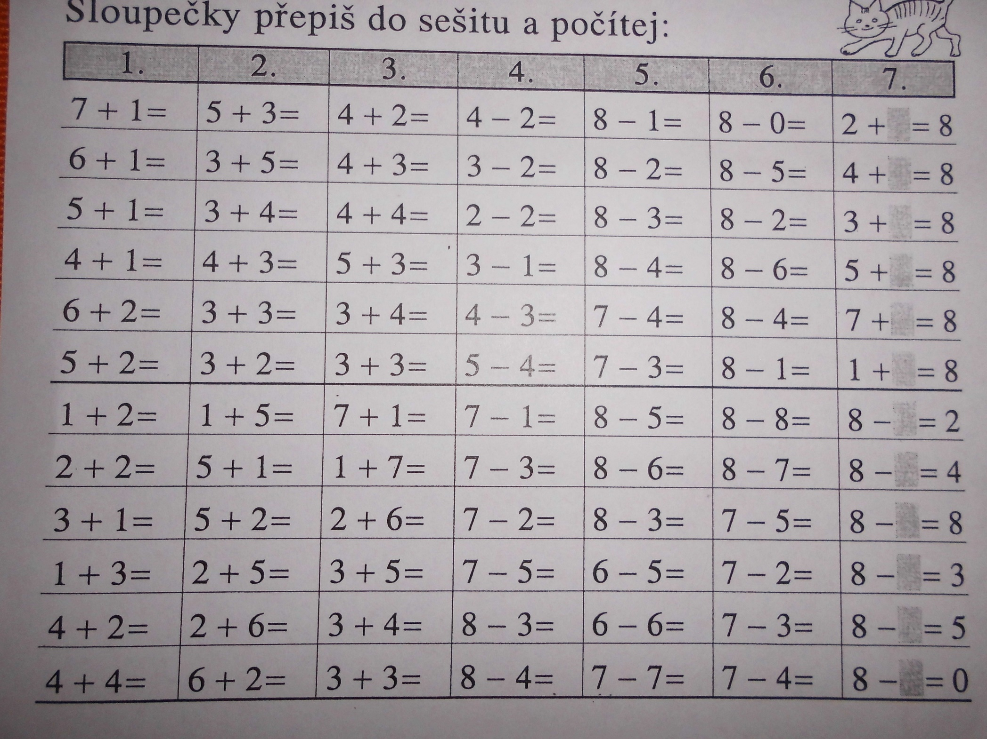
Sčítání a odčítání v oboru do 8 – procvičování.

